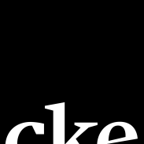

Staat van repetities/werkbijeenkomsten
Datum | Tijd | Locatie | Artistieke leiding

